Eine rekursive Zeichnung ensteht durch das wiederholte Anwenden einer Rekursionsvorschrift.
Im ersten Schritt wird eine Grundform gezeichnet. Durch die Rekursionsvorschrift wiederholt sich diese Grundform, aber in kleinerem Maßstab und an mehreren Stellen. Dadurch kommt in jedem weiteren Schritt eine größere Anzahl kleinerer Formen hinzu.

Beispiel: Rekursiver Baum

Die Grundform des rekursiven Baums ist eine einfache Linie.

Die Rekursionsvorschrift lautet:
- Ans Ende der Linie zeichne die Grundform (also eine Linie) zweimal erneut.
- Die neuen Linien sind jeweils halb so lang wie im vorigen Schritt.
- Die erste Linie ist 45° nach links geneigt, die zweite 45° nach rechts.

Diese Rekursionsvorschrift wendet man dann wieder auf die beiden neuen Linien an, so dass nach im dritten Schritt vier Linien dazukommen, im vierten Schritt schon acht, und so weiter.

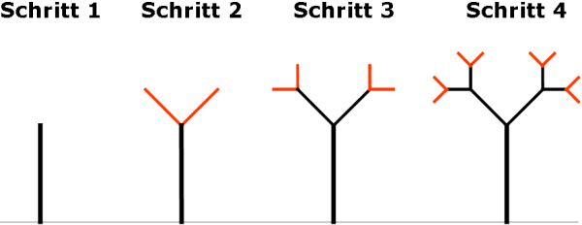

In den folgenden Aufgaben zeichnest du rekursive Formen, die von den Mathematikern Wacław Sierpiński (1882 – 1969, Polen) und Helge von Koch (1870 – 1924, Schweden) entwickelt wurden.

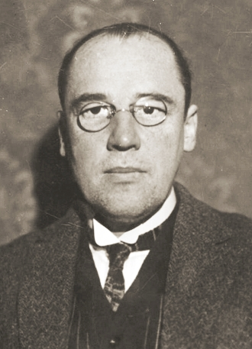
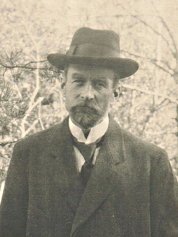
Aufgabe

Zeichne die folgenden Grafiken durch Anwendung der Rekursionsvorschrift.
Für jede Zeichnung verwende ein DIN-A4-Blatt, für a) und b) am besten unliniert, für c) kariert.

- Die Grundform des Sierpiński-Dreieck ist ein gleichseitiges Dreieck.
Die Seiten müssen sich zweiteilen lassen, es eignet sich z.B. eine Seitenlänge von 16 cm.
Rekursionsvorschrift:
  - Markiere die Mittelpunkte der drei Seiten.
  - Zeichne ein Dreieck, das die Mittelpunkte verbindet.
  - Wiederhole rekursiv mit den drei äußeren Dreiecken, das in der Mitte bleibt frei.

- Die Grundform der Koch-Kurve eine einfache Linie.
Die Linie muss sich dreiteilen lassen, ein gutes Ausgangsmaß ist 13,5 cm.
Tipp: Zeichne die Linien zuerst dünn mit Bleistift. Wenn du mit der Zeichnung fertig bist, zeichne nur die kleinsten Linien mit einem Bunt- oder Filzstift nach.
Rekursionsvorschrift:
  - Teile die Linie in drei gleichlange Teile: links, mitte, rechts.
  - Zum mittleren Teil der Linie füge zwei Linien hinzu, so dass sich ein gleichseitiges Dreieck ergibt (d.h. die Linien sind ein Drittel so lang wie die Grundlinie, im Winkel von 60°).
  - Wiederhole vier mal rekursiv: mit dem linken und rechten Teil der Grundlinie sowie mit den beiden neu hinzugefügten Linien.
Wenn du eine Koch-Kurve fertig gezeichnet hast, kannst du zwei weitere hinzufügen, so dass die Grundlinien ein gleichseitiges Dreieck ergeben. Die Form sieht wie eine Schneeflocke aus.

- Die Grundform des Sierpiński-Teppich ein Quadrat.
Ein gutes Ausgangsmaß ist eine Seitenlänge von 4,5 cm.
Zeichne die Grundform auf kariertes Papier, in die Mitte des Blattes.
Rekursionsvorschrift:
  - Um das Ausgangsquadrat markiere die Eckpunkte von acht weiteren Quadraten, so dass du ein „Schachbrett“ aus drei mal drei gleichgroßen Quadraten hast, aber nur die Seiten des mittleren Quadrats durchgezogen sind.
  - Teile jedes der acht äußeren Quadrate in drei mal drei gleich große Unterquadrate (auch hier markiere nur die Eckpunkte). Für jedes der acht Quadrate zeichne nur die Seiten des Unterquadrats in der Mitte.
  - Wiederhole die Schritte i. und ii. rekursiv für jedes der acht neuen, kleineren Quadrate.

Autor: Christian Pothmann – cpothmann.de, freigegeben unter CC BY-NC-SA 4.0, Juni 2021
Quellen: Foto Sierpinski: de.wikipedia.org, gemeinfrei; Foto Koch: de.wikipedia.org, gemeinfrei

